Node Js
Download dan Install node
Pastikan path node terdaftar di enviromet variable
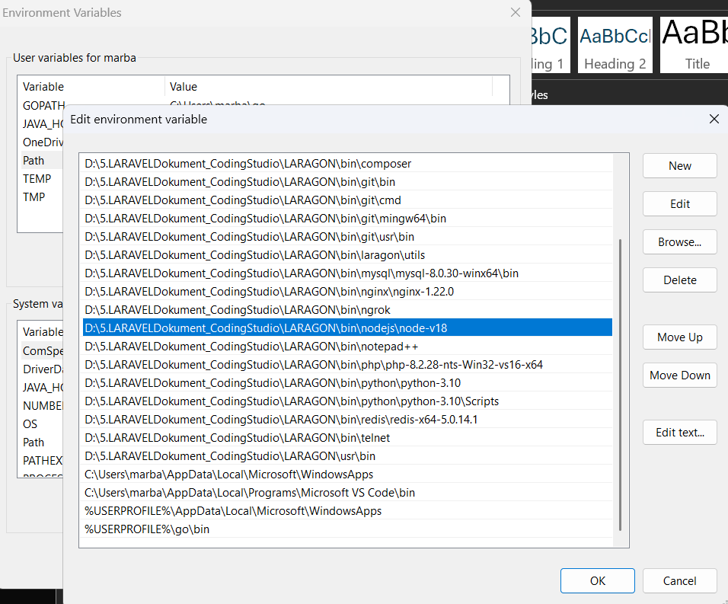

Cara menjalan kan file .js di node:
> node namaFile.js
>node
Node Js adalah runtime untuk menjalankan file javascript di luar browser.
V8 adalah JavaScript engine milik Google Chrome yang digunakan Node.js untuk mengeksekusi JavaScript dengan cepat menggunakan Just-In-Time Compilation.
Jika ada file index.js ini akan jadi file utama atau file root.

REPL
Ketik node → masuk mode REPL
Bisa langsung ngetik JavaScript
Sehingga menjalankan tinggal :
- node .
- node namaFile.js
jika ada dua file atau lebih file Js dan memiliki satu file index.js utama kita dapat menggunkan require dan export
// math.js
module.exports = tambah;
// index.js
const tambah = require("./math");

Core Modules
module dari node : https://nodejs.org/docs/latest/api/
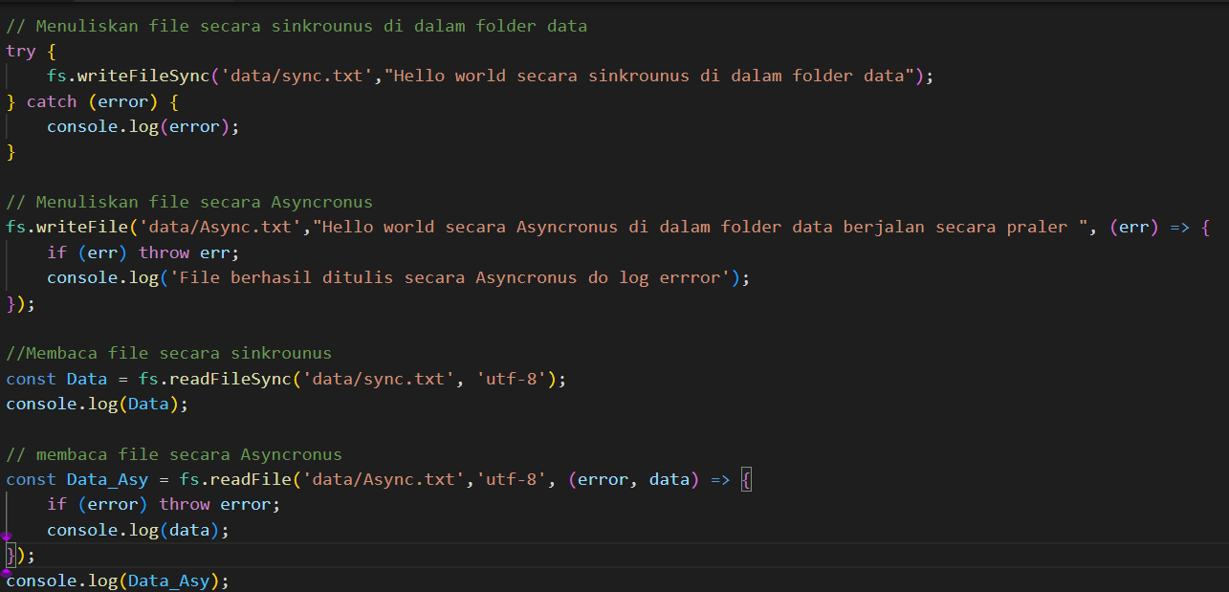

Tugas dan pembuatan di video 8 :

Npm : adalah tritparty modules atau module sourcode code orang yang dapat kita gunakan
Cara penggunaan dengan install dan npm init pada sub directory project:
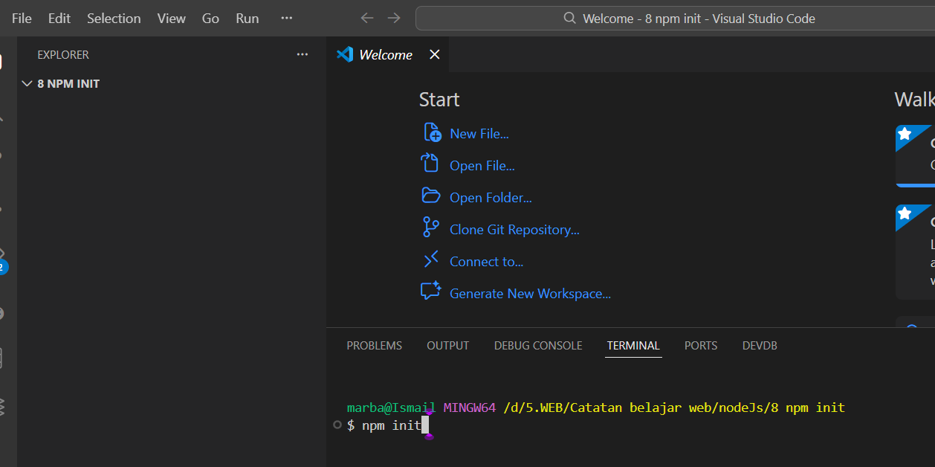
Npm init akan menghasilkan file package.json
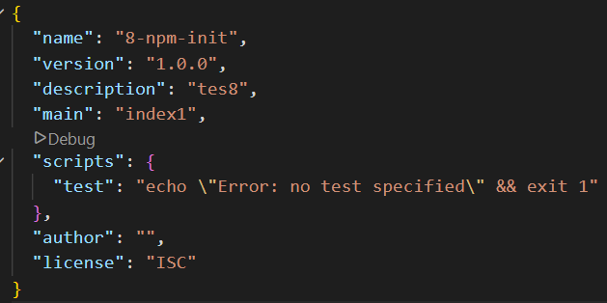
Contoh mencoba menginstal package validator.
Npm I validator
ar validator = require('validator');
validator.isEmail('foo@bar.com'); //=> true

Express.Js
Adalah module trid partya atau module orang lain yang dpat kita gunakan untuk server local.
Instalasi :
Npm I express
Dan menyeting port dan route nya
.

Pembuatan CRUD Node.JS

Bulid NodeJS desktop Apps Use Electron

1. Install Electron di Project Node.js
Masuk ke folder project kamu:

```bash
npm init -y
npm install electron --save-dev
```

2. Struktur Sederhana Project

Contoh struktur:
```
project/
│
├── main.js ← file utama electron
├── package.json
├── app.js / server.js (Node kamu)
├── views/ (EJS)
├── public/
```
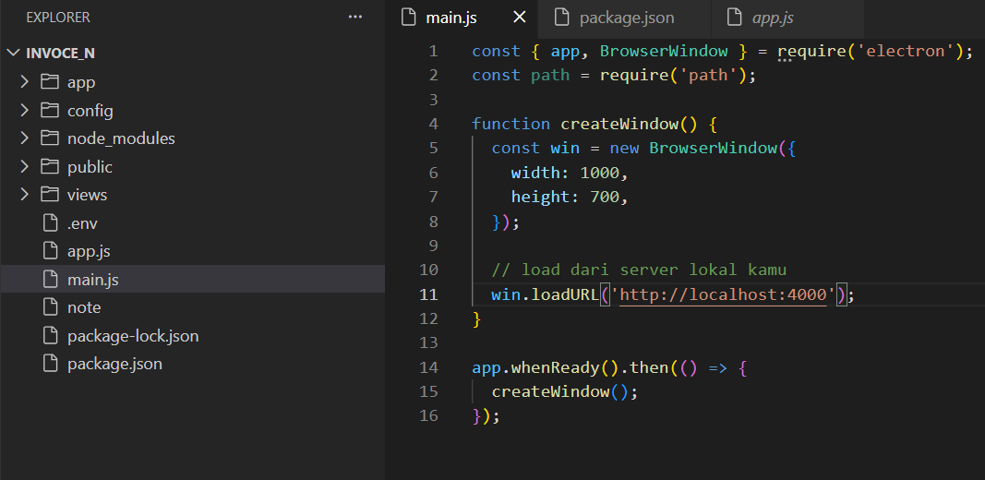
---

3. Buat File `main.js` (Entry Electron)

```js
const { app, BrowserWindow } = require('electron');
const path = require('path');

function createWindow() {
const win = new BrowserWindow({
width: 1000,
height: 700,
});

// load dari server lokal kamu
win.loadURL('http://localhost:3000');
}

app.whenReady().then(() => {
createWindow();
});
```
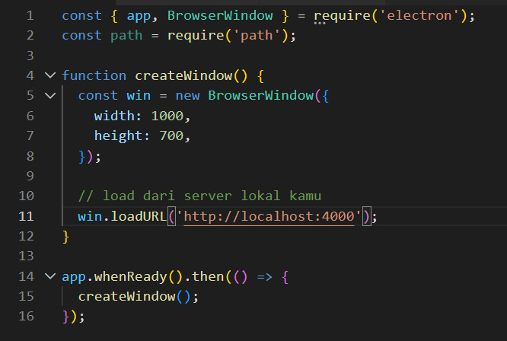
---

4. Jalankan Server Node.js Kamu

Misalnya kamu pakai Express:

```bash
node app.js
```

Pastikan jalan di:

```
http://localhost:3000
```
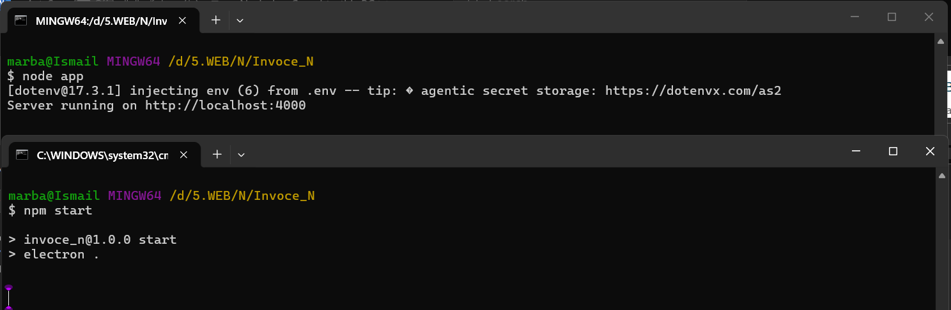
---

5. Update `package.json`

Tambahkan:

```json
"main": "main.js",
"scripts": {
"start": "electron ."
}
```
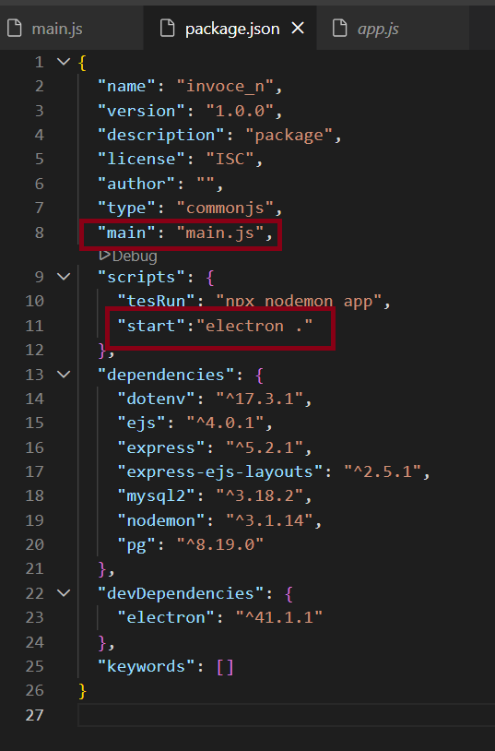
---

6. Jalankan Electron

```bash
npm start
```
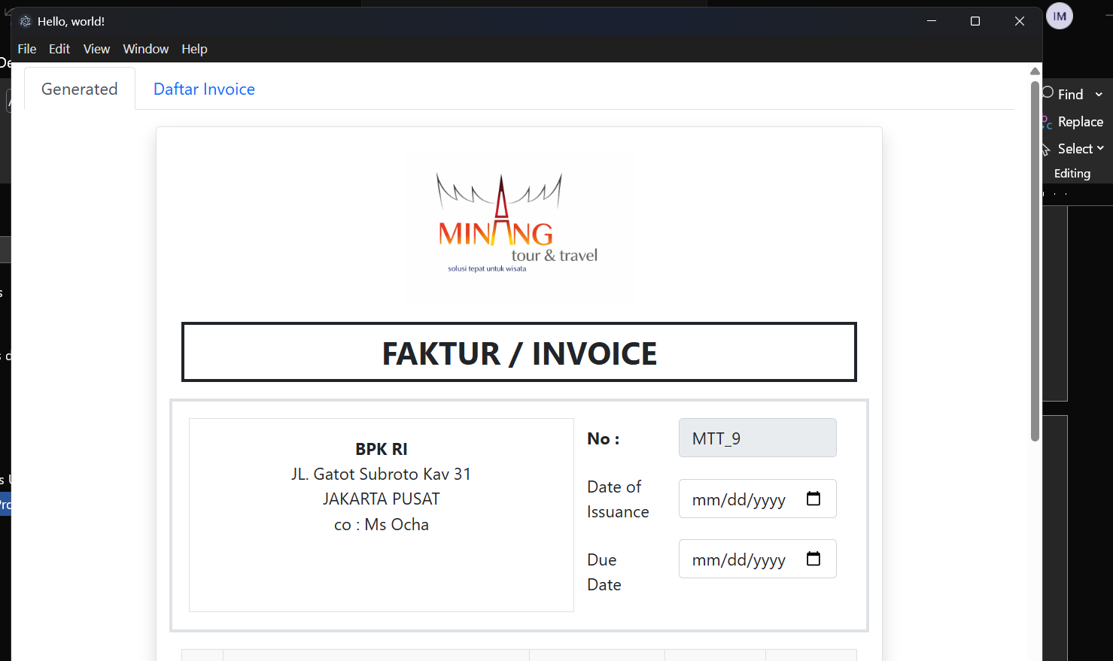
---

7. Auto Jalankan Server (Penting ⚠️)

Supaya user tidak perlu jalankan server manual, kamu bisa gabungkan:

#Install tambahan:

```bash
npm install concurrently wait-on --save-dev
```
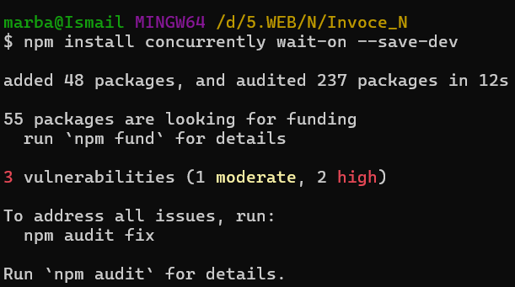
#Update script:

```json
"scripts": {
"dev": "concurrently \"node app.js\" \"electron .\""
}
```
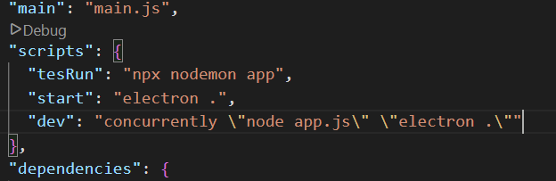
! jadi tidak perlu run server atau node app sekarang kita hanya tinggal jalankan npm run dev atau ( comined line u run desktop app )
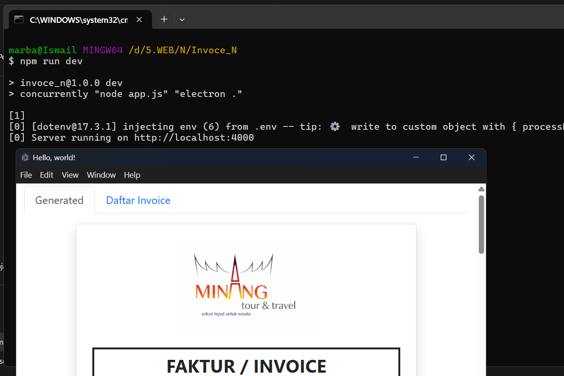

8. Build Jadi File .EXE (Windows)

Install:

```bash
npm install electron-builder --save-dev
```
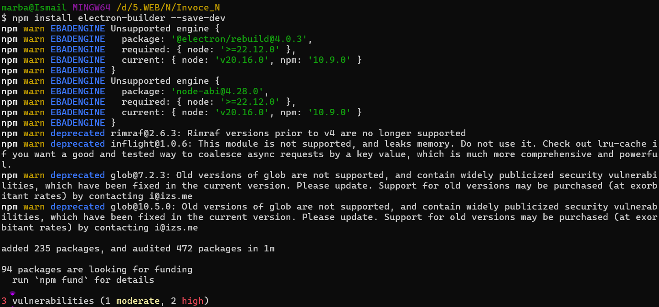
Tambahkan di `package.json`:

```json
"build": {
"appId": "com.invoce.app",
"productName": "InvoiceApp",
"win": {
"target": "nsis"
}
},
"scripts": {
"build": "electron-builder"
}
```
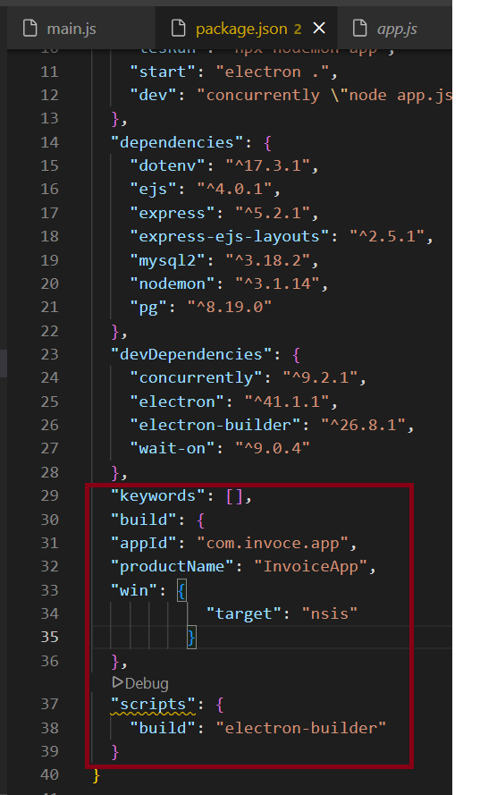
Jalankan:

```bash

npm run build
```
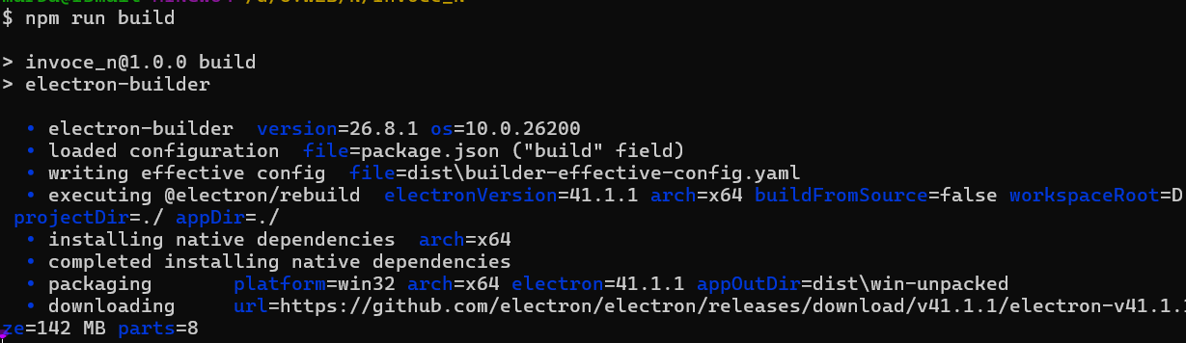
👉 Output:

```
dist/
├── InvoiceApp Setup.exe
```
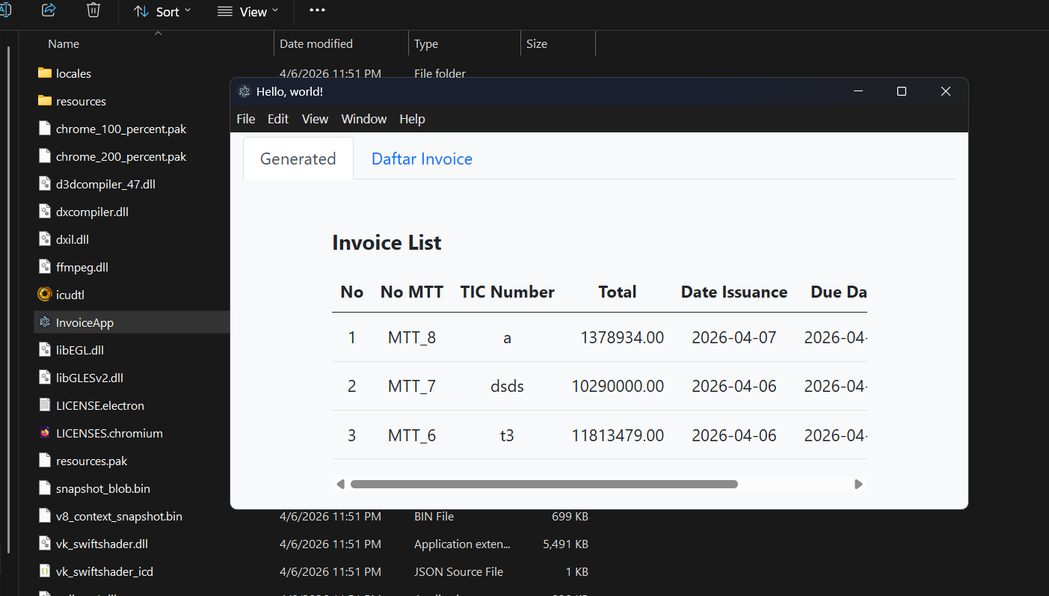
---

9. Tips Penting (Sering Jadi Error 🔥)
#❌ Problem: halaman kosong
✔ Pastikan server jalan sebelum Electron load
#❌ CSS/JS tidak kebaca
✔ Gunakan path absolut di Express:

```js
app.use(express.static(path.join(__dirname, 'public')));
```
#❌ Tidak mau connect localhost
✔ Pastikan port benar (`3000`, dll)
---
10. Alternatif Lebih Advanced (Tanpa localhost)
Kalau mau lebih profesional:
* Tidak pakai `localhost`
* Load langsung file HTML

```js
win.loadFile('views/index.html');
```
Tapi kalau kamu pakai **EJS + Express**, tetap lebih gampang pakai localhost 👍
Kesimpulan Singkat
Electron itu:

* Jalanin Node.js + Browser (Chromium)
* Bungkus web jadi desktop app
* Bisa di-build jadi `.exe`

Kalau kamu mau, aku bisa bantu:

* Integrasi langsung ke project invoice kamu
* Fix error yang sering muncul di Electron + EJS
* Atau bikin template siap pakai 🔥

